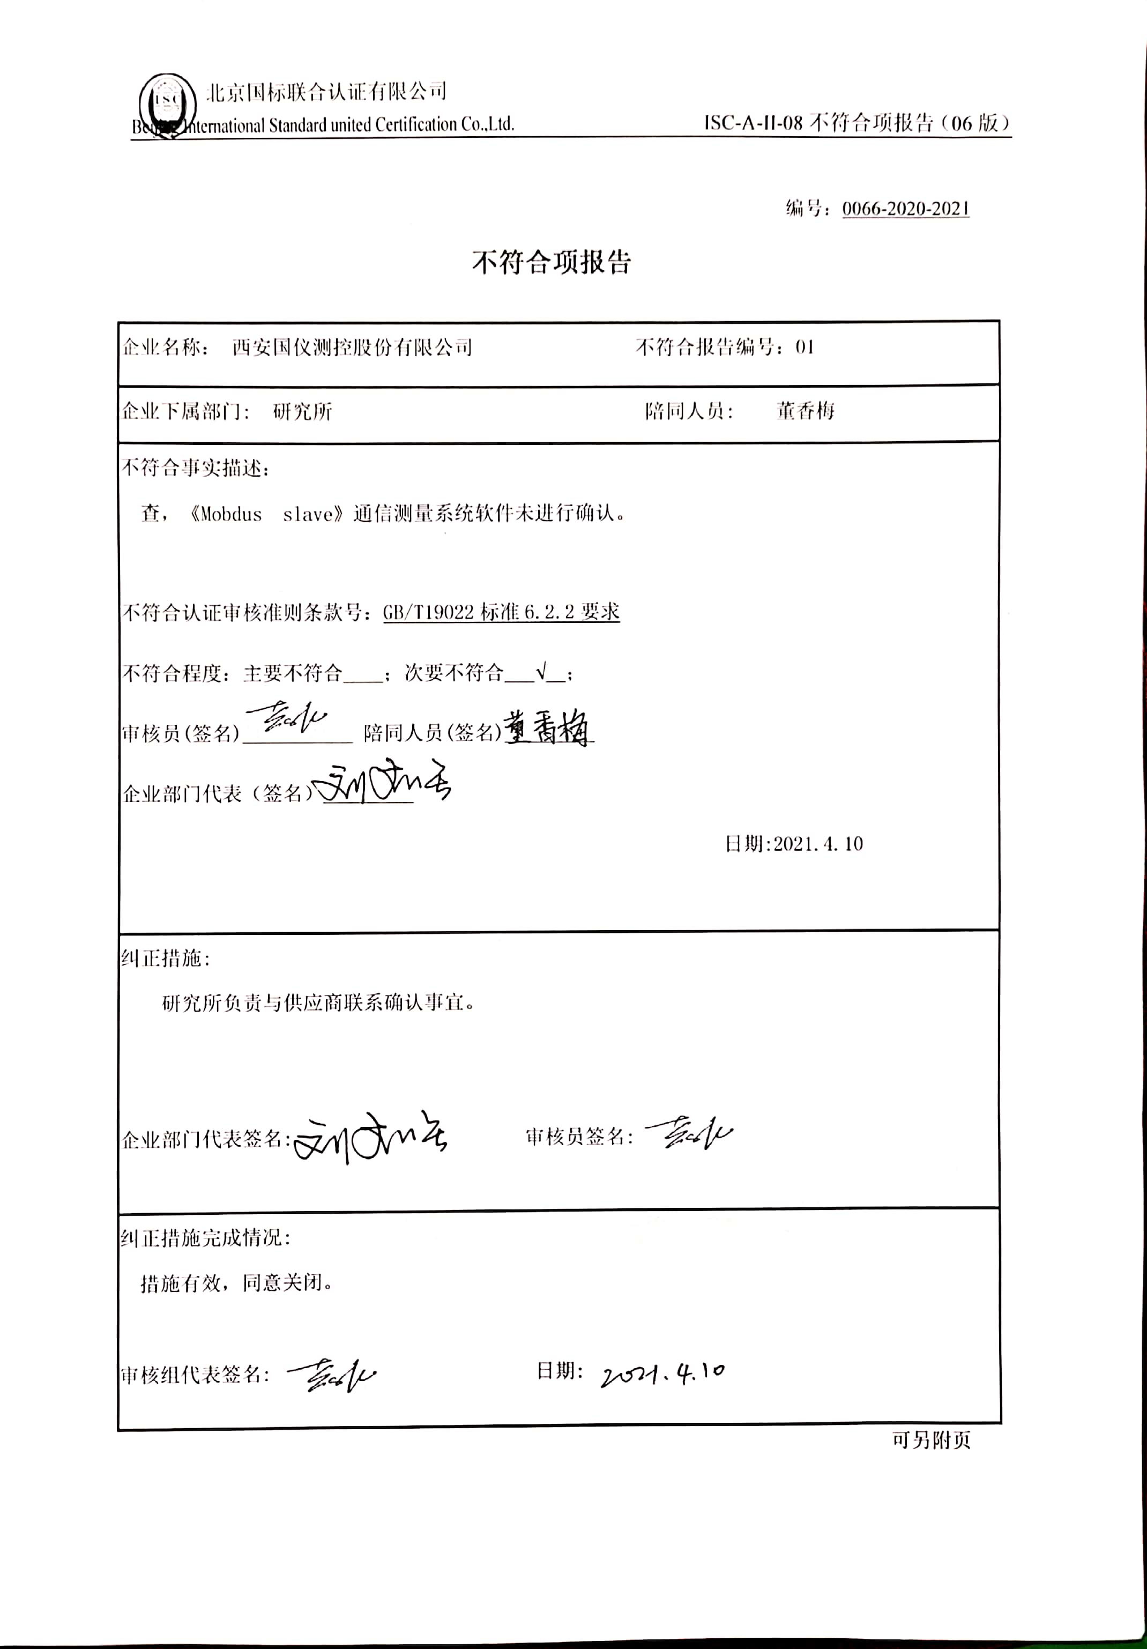编号：0066-2020-2021

**不符合项报告**

|  |
| --- |
| 企业名称： 西安国仪测控股份有限公司 不符合报告编号：01 |
| 企业下属部门: 研究所 陪同人员: 董香梅 |
| 不符合事实描述：  查，《Mobdus slave》通信测量系统软件未进行确认。  不符合认证审核准则条款号：GB/T19022标准6.2.2要求  c0183d15897d8cab28562708f8ddd10不符合程度：主要不符合____；次要不符合___√__；  审核员(签名)___________ 陪同人员(签名)_________  企业部门代表（签名）_________  日期:2021.4.10 |
| 纠正措施:  研究所负责与供应商联系确认事宜。  c0183d15897d8cab28562708f8ddd10  企业部门代表签名: 审核员签名: |
| 纠正措施完成情况:  措施有效，同意关闭。  c0183d15897d8cab28562708f8ddd10审核组代表签名: 日期: |

可另附页